Прощание Сатурна, или не будите спящую собаку.

Хотя собака вовсе и не спит, и даже не дремлет, а только лежит неподвижно с закрытыми глазами, но эта неподвижность обманчива — в любой момент она может превратиться в дикий ком ярости, несущий ненависть и разрушение.
Это образное сравнение наиболее точно описывает ситуацию, сложившуюся сейчас в мире в связи с угрозами военных действий США против Ирака. Практически ни одно информационное сообщение не обходит эту тему, но каждый комментирует, анализирует и прогнозирует эту ситуацию «со своей колокольни». Существует много ракурсов, с которых можно рассматривать эту проблему и один из них — астрологический, т. е. наиболее абстрактный и эмоционально отстраненный, а, следовательно, позволяющий увидеть ситуацию в целом. Далее предлагается попытка увидеть происходящее с позиции астрологии.
Совершенно очевидно, что ситуация между США и Ираком астрологически точно вписывается в цикл Сатурн-Плутон, конкретно, в его оппозицию (подробно об этом — в статье «Уроки Сатурна и Плутона»). В настоящее время мы являемся наблюдателями и одновременно участниками этого планетарного взаимодействия в момент его завершения. Однако распад оппозиции между этими планетами не означает ослабление взаимодействия между ними, поскольку и Сатурн, и Плутон относятся к планетам с иньской энергетикой, которая предполагает оттягивание действий. Аспект может сработать на самом отдаленном орбисе.
Главные тенденции проявления оппозиции цикла Сатурн-Плутон особенно ясно обозначились после 11 сентября 2001 г. В нее «хорошо» вписались и взрывы башен-близнецов, и «акт возмездия» в Афганистане, и захват заложников в Москве и еще многие другие события, иллюстрирующие тему противостояний: между Востоком и Западом, между различными религиозными структурами, между стремлением к укреплению государственно-эгрегориальных бастионов и волнами стихийного разрушения.
В настоящий момент политическая и энергетическая ситуация складывается идентично периоду осени 2001 г. Теракт 11 сентября произошел на «распаде» квадратов Солнца к Сатурну и Плутону в момент оппозиции Сатурна и Плутона. Отметим еще один момент ситуации – Луна в этот день находилась в последних градусах Близнецов, удалившись от орбиса соединения с Сатурном. Сатурн оказался в жесткой аспектации и в очень «невыгодных» условиях, поскольку Плутон, при прочих равных составляющих, энергетически сильнее Сатурна.
А теперь рассмотрим астрологическую ситуацию «акта возмездия» — нападение США на Афганистан. Это произошло 7 октября 2001 г., т.е. почти через месяц после трагедии. Почему так долго оттягивался ответный удар? С астрологической точки зрения – выбирался момент, когда Сатурн «укрепит» свои позиции. Что же произошло за этот месяц в небесной сфере?
Солнце вошло в знак Весы и сформировало тригон к Сатурну (соответственно секстиль к Плутону), Луна в этот день была в соединении с Сатурном, иначе говоря, Сатурн 7 октября находился в максимально выгодном положении за весь период после взрывов. Это случайность?
В транзитной карте Вашингтона (как столицы государства), построенной на момент нападения на Афганистан, Солнце находится в Десятом доме (символ максимального успеха) в гармоничных аспектах к Сатурну и Луне, находящимися в Шестом доме. Положение Плутона в этой карте в Двенадцатом доме можно назвать позицией «связанных рук», т. е. максимально ослабленной. Еще одна случайность? Получается, что случайно выбран день и случайно выбрано время? Астролог в такую случайность не поверит.
Существует расхожее мнение, что бомба в одну и ту же воронку не попадает, но на «грабли наступать» в энный раз политикам удавалось не единожды. О каких «граблях» идет речь? Не хочется быть Кассандрой, но астрологическая ситуация 11 – 12 февраля 2003 г. складывается очень похоже на ту, что была 7 октября 2001 г., т. е. Сатурн в оппозиции к Плутону, Солнце в тригоне к Сатурну, а Луна соединится с Сатурном. Не покажется ли США заманчивым повторить прежние успехи? Однако политикам следует иметь ввиду: «нельзя дважды войти в одну и ту же реку», не бывает совершенно одинакового расположения небесных тел. В данном случае опасно игнорировать положение Марса, который уже перешел в знак Стрельца, и к этим числам войдет в орбис соединения с Плутоном, а через него — в оппозицию к Сатурну. Соединение Марса и Плутона мало назвать взрывоопасным, трудно даже представить себе что-то более опасное. Одновременно Марс через тригон к Юпитеру «включает» еще одну оппозицию – Юпитера и Нептуна, а Солнце при этом будет находиться в орбисе соединения с Ураном. Уран, как известно, планета неожиданности и непредсказуемости, ее действия часто разрушительны, а ее гармоничные аспекты очень обманчивы, т. к. Уран разрушает все «неправильное» с точки зрения Вселенной. Нам ли, людям, судить о «правильности» в таких масштабах?
Состояние шаткого равновесия, в котором мы все сейчас пребываем, может закончиться реализацией угроз США на деле. Однако этот военный демарш не обязательно окажется повторением успеха (весьма, впрочем, относительного) в Афганистане. Велик риск, что США только «разбудят зверя» — и ситуация станет абсолютно неуправляемой. Более того, вовлеченность в нее всех трех высших планет с Марсом на «спусковом крючке» грозит привести к необратимым последствиям для всего мира в целом. Победителей уже может и не быть, так же как и побежденных.
Астрологическая ситуация вообще такова, что можно с большой долей вероятности прогнозировать крупномасштабные теракты, неконтролируемые выплески агрессии, которые, кстати, могут вызвать и техногенные и природные катастрофы. Для самих США время также неблагоприятное и чреватое возможностями каких-либо провокаций, поскольку транзитный Уран «проходит» по Луне в натальной карте страны.

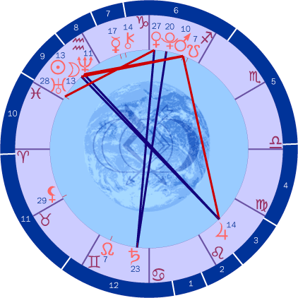

В СМИ уже прозвучала предполагаемая дата нападения на Ирак – 2 февраля 2003 г. Что ж, астрологическая ситуация в этот день в некоторых аспектах схожа с 7 октября: соединение Луны с Ураном делает тригон к Сатурну, тем самым усиливая его позицию, а Марс еще не достиг орбиса соединения с Плутоном. Слабым звеном здесь является низкая энергетика – ведь это всего лишь 2-й день после Новолуния, а Солнце еще очень близко к точке зимнего солнцестояния. Все-таки хочется надеяться, что состояние хрупкого равновесия будет сохранено, и США не станут провоцировать мировой пожар.

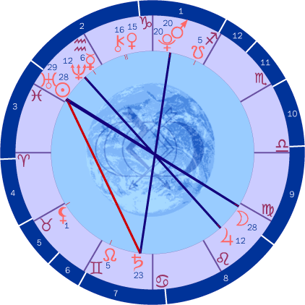

В феврале сложится еще несколько опасных ситуаций, но уже не для нападения на Ирак, а как канал для выхода агрессии. Прежде всего обращают на себя внимание даты с 16 по 18 февраля. Для России наиболее опасно утро (около 8 часов), околополуденное и околополуночное время. Не очень гармоничный период ожидается и 24 – 25 февраля.

Но довольно о грустном – существует и другой вариант развития событий, в котором главная роль отведена Урану. Выше уже упоминались его разрушительные способности. К чести Урана, это происходит только тогда, когда человеческое сознание замуровано под слоями негативных эмоций, жажды власти, косных традиций и других «прелестей» Нижних Зон. Роль Урана в планетарном сообществе – провести Ток Сознания, а удастся ли это сделать безболезненно – не его головная боль. Поэтому одних посещает озарение, а других убивает электрическим разрядом. Уран – планета содружества, и все, что этому мешает, будет уничтожено. Смогут ли политики осознать опасность и оставить свои корыстные планы (а именно это и является истинной причиной противостояния США – Ирак), или эти планы уже настолько зацементировались, что разрушить их под силу только высшим планетам?
Уран – автор кармических сценариев – переходит в марте в знак Рыб, при этом распадается и его тригон к Сатурну, планете, которая на физическом плане реализует эти сценарии. До 19 февраля тригон между Ураном и Сатурном еще будет взаимодействовать через Солнце, как «собирателя света». Какой сценарий выберет человечество?
На развитие ситуации и на ее разрешение во многом может повлиять индивидуальное осознание и выбор каждого человека – ведь Уран – это планета индивидуализации.
В апреле 2003 г. Сатурн попрощается с Плутоном – циклическая оппозиция распадется, энергетическое взаимодействие Сатурна и Плутона закончится, очередной экзамен для человечества останется позади. Окажется ли он успешно сданным, или его придется пересдавать на циклическом квадрате? Обстановка напряжена до предела, а значит оппозиция Сатурна к Плутону может сработать по уже проложенному пути. Но может – не значит будет. Звезды предупреждают, а человечество делает свой выбор.

О. П. Герасимова

